Тот, кто не знает математики,
не может узнать никакой другой
науки и даже не может обнаружить
своего невежества, а потому не
ищет от него лекарства.

Роджер Бэкон

Устный счет или устные упражнения необходимы для того, чтобы научить ребенка не только считать, но и любить и понимать математику. Любое задание помогает повторить то, что изучали или подготовить к новому материалу. Для устных упражнений можно применять различные дидактические игры.

1. ИНТЕГРАЦИОННЫЕ ЗАДАЧИ

О еже
Пришли к медведю гости: еж, лиса и белка и подарили ему мед, малину, орехи. Что подарил медведю еж?
Мед – 8
Малина – 5
Орехи – 6
Для проверки ответа воспользуйтесь решением цепочки примеров.
+ 3 - 8 + 7 - 4
Белка 7 ? ? ? ?

+ 2 - 9 + 8 - 5
Лиса ? ? ? ? 4

Про белку

Белка заблудилась. Ищет белочка свой дом, и мы сейчас его найдем. Так, где же живет белка?
В норе – 3
В дупле – 5
В гнезде - 7
Для проверки выбора ответа воспользуйтесь таблицей. Какое число надо записать в пустой клетке таблицы, чтобы квадрат стал магическим?

2 | 7 | 6
9 | ? | 1
4 | 3 | 8

Рыба без чешуи

Какая рыба без чешуи?
Щука -4
Сом – 2
Карась – 3
Чтобы проверить свой ответ, решите цепочку примеров.
Действия в цепочке примеров:

+ 8 - 9 + 8 - 6 +4
7

Зимние птенцы

Какая птица выводит птенцов зимой?
Дятел – 7
Клёст – 4
Аист - 6
Как называются геометрические фигуры, используемые в записи данного задания? Какая геометрическая фигура здесь лишняя?

□ – 6 =

8 + ○= ⁫
6 – 5 = ○
5 + =

Кто автор?

Кто автор этих строк: «Как – то раз ночной порой, когда в лесу так тихо, встречает волка под горой зайчатами зайчиха…»?
С. Маршак – 74
С. Михалков – 16
А. Барто – 35

14 | 35 | 7 | 21
2 | 5 | 1 | 3
8 | 20 | 4 | 12
6 | 15 | 3 | 9
Первое упоминание о Москве

В каком году Москва впервые упоминается в летописи?
В 1056 г.
В 1147 г.
В 1284 г.
Выберите из каждой строки и каждого столбца таблицы по одному числу. Сумма четырех выбранных чисел поможет вам проверить свой ответ.

484 | 246 | 368 | 386
385 | 147 | 269 | 287
238 | 0 | 122 | 140
492 | 254 | 376 | 394

Самая длинная змея?

Какая змея самая длинная в мире?
Кобра – 10
Питон – 6
Анаконда – 9.

Запишите в пустые клетки таблицы такие числа, чтобы квадрат стал магическим. Наименьшее из чисел поможет вам ответить на вопрос.
6 |  | 18
 | 15 | 3
12 |  | 24

2.Сосчитай и угадай

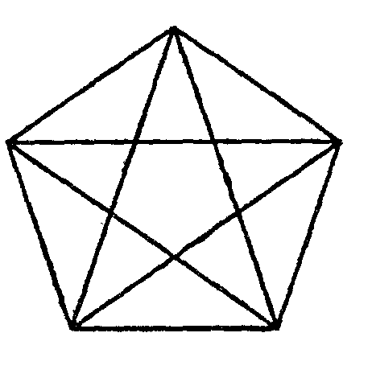
1. Часто знает и дошкольник
Что такое треугольник,
А уж вам-то как не знать!
Но совсем другое дело —
Быстро, точно и умело
Треугольники считать.
Например, в фигуре этой.
Сколько разных?
Рассмотри!
Все внимательно исследуй
И по краю, и внутри!

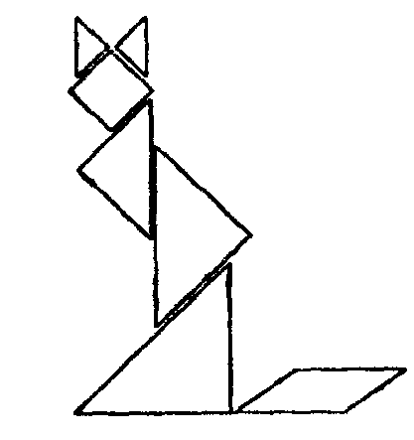
2. У пушистой кошки Мурки
Разноцветные фигурки.
Опечалилась она всем - названья дать должна
Да еще все сосчитать.
Кто ей будет помогать?

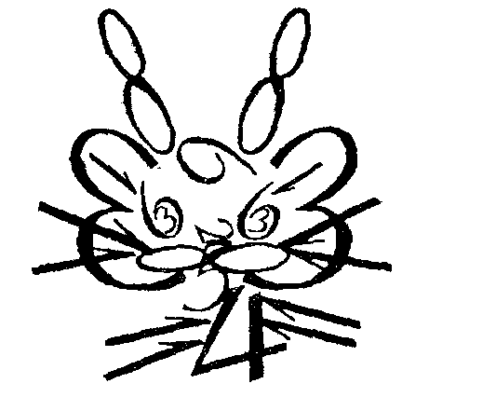
3. Зайка очень испугался:
Цифры спрятали его.
Посмотри и назови,
Какая где.
Один, два, три...

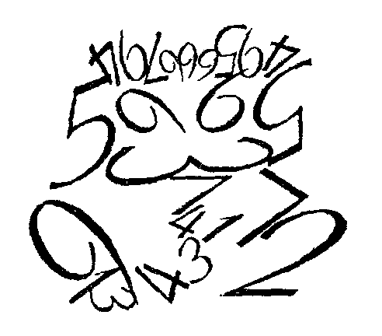
4. Я зеленый лягушонок,
С цифрой каждою дружу.
На меня ты посмотри,
Сколько их во мне?
Скажи.

3. ЗАДАЧИ В СТИХАХ
Нельзя быть математиком, не будучи в то же время поэтом в душе.
С. Кобалевская

Письма дедушке
Я в садик не хожу,
Я болен, я лежу.
Мы с дедушкой Антоном
Встречаем почтальона.
Семь писем — заказные
Со станции «Лесные,
две скромные открытки
От Саши и Никитки,
А девять писем авиа
Примчались из Молдавии. Я письма получаю,
Но СКОЛЬКО их? Не знаю.
И вот лежу и маюсь Ответа дожидаюсь.
Игрушки в детском саду
В детском саду есть... паровоза
Шесть автомобилей,
Черный пес — блестящий нос,
Белый кот Василий,
Восемь Куколок в одной
Кукле деревянной.
И петрушка заводной,
Рыжий и румяный.
Кто внимательно прослушал,
Сколько в том саду игрушек?

Сколько грибов?
Солнце льет на землю свет.
Рыжик прячется в траве,
Рядом тут же в желтых платьях
Их еще двенадцать братьев.
В кузовок я их всех спрятал,
Вдруг гляжу — в траве маслята,
И пятнадцать тех маслят
В кузовке уже лежат.
А ответ у вас готов:
Сколько я нашел грибов?
Все это сделано трудом
Стул, на котором ты сидишь,
Кровать, в которой ты уснешь,
Тетрадь, ботинки, пара лыж,
Тарелка, вилка, ложка, нож,
этот гвоздь, и этот дом,
этот ломтик хлеба —
Все это сделано трудом,
не свалилось с неба.
Посчитайте, сколько здесь названо предметов.
*******
8 милых глупышей
Захотели стать умней,
Пригласили в свою школу
З совы и 2 коровы. Сколько коровушек,
Сов, глупышей
Сейчас в этом классе?
Ответьте скорей!
*******
З калана с каланенком,
1 антур с антуренком
На камнях у моря сели
И по З рыбешки съели.
Посчитай-ка, если смелый,
Сколько рыб все звери съели?
********
З песца в норе дремали,
5 пришил, их растолкали,
Предложили на обед
По 7 маленьких котлет.
Я спрошу у умных деток:
Сколько съедено котлеток?
*******
Сивуч-секач говорил, рассуждая:
Семейка моя совсем небольшая - да 7 жен, да шестеро деток...
Сколько ж костюмов всем надо на лето?
************
Дед Игнат сказал соседу:
— Мне уж сотня лет к обеду!
— Ты прибавил 30 лет! — Возразил ему сосед. Прошу, ребята, сосчитать, Сколько прожил дед Игнат?
Помощник
Семь тарелок им умыты,
Восемь чашек не забыты,
Ложек — дюжина одна — Чистота кругом видна!
Вы готовы дать ответы,
Сколько всей посуды этой
Перемыл сынок-проказник?
(дело было в мамин праздник.)
*** ******
Белочка грибы сушила,
Только подсчитать забыла.
Белых было 25,
да еще масляток 5,
7 груздей и 2 лисички,
Очень рыженьких сестрички.
У кого ответ готов?
Сколько было всех грибов?
*********
Лебеди у нас в пруду,
Я поближе подойду:
9 черных, белых 5.
Кто успел их сосчитать?
Говорите поскорей:
Сколько было лебедей?
************ На пригорке возле елок
Ежик яблоки считал:
7 под елкой, 7 за елкой,
7 в мешке за тем пригорком,
7 в избе на третьей полке,
7 под лавкою в саду,
Ну, а больше не найду.
Все яблоки зимою
Еж будет грызть с семьею.
Только сколько, как понять?
Еж не может разобрать.
Как те яблоки считать:
Что под елкой и за елкой,
Что в мешке за тем пригорком,
Что в избе на третьей полке,
Ну и те, что там в саду?
Сложим в кучу мы одну.
(Стало яблок 35.
Научился еж считать.)

********** Два кубика у Маши,
Четыре у Наташи.
А сколько же их вместе
У Маши и Наташи?
********** Что хромаешь ты, жучок?
Ранил ножку о сучок.
Прежде на своих шести
Очень быстро мог ползти.
На скольких ножках ползет теперь жучок?

*********** Один лягушонок сидел у пруда.
Две утки плывут неизвестно куда.
Три рыбки у берега тихо плеснул И в синюю воду обратно нырнули.
Сколько их всех?

4. ДИДАКТИЧЕСКИЕ ИГРЫ

Игра «День - ночь»:
- 5 – 2 + 1 – 2 + 3 – 1;
- 5 – 4 + 2 – 1 + 3 - 2;
- 1 + 4 – 2 + 1 – 3 + 1 + 2 - 1;
- 5 – 2 – 1 – 1 + 4 – 3 + 2 + 1;
- 9 – 8 – 0 + 3 + 1 – 5 + 6 + 2 – 4 + 3 и т.д.

Найдите лишнее значение и объясните почему:
4 + 3 7 – 2 5 + 2 7 - 1
7 – 2 6 + 1 7 – 3 7 – 4

Игра «Молчанка»:
9
10 7
- 4

8 6
5

«Волшебные квадраты»
(Сумма чисел по строкам и столбцам равны)

4 | 2
 | 5
 | 2 | 6

 | 7
 | 1 | 3
3 | 1

 | 3
 |  | 3
4 | 4 | 1

Математические диктанты:
1.
- Запишите последующее число 8.
- Запишите предыдущее число 6.
- На сколько 5 меньше 9?
- Какое число стоит между 7 и 9?
- Я задумала число. Из него вычла 6, получила 1. Какое число я задумала?
- Уменьшаемое 9, вычитаемое 7. Чему равна разность?
- Первое слагаемое 4, второе – 2. Чему равна сумма?
- У Миши было 5 наклеек. Это на 2 наклейки больше, чем у Алёны. Сколько наклеек было у Алёну?
- На поляне росло 8 грибов. Ежик пришел и унес 7. Сколько грибов осталось на полянке?
- Расставьте ответы в порядке возрастания.
- Зачеркните числа так, чтобы среди оставшихся чисел каждое последующее число было на 4 больше предыдущего. Продолжи получившийся ряд на три числа.

2.
* Я задумала число, из него вычла 5 и получила 1. Какое число я задумала?
* 4 меньше некоторого числа на 2. Какое это число?
* Первое слагаемое 3, второе число 3. Чему равна сумма?
* Найдите разность чисел 6 и 4.
* 6 – это 3 и сколько?

3.
Дан ряд чисел: 1 2 3 5 7.
• Какое число лишнее? Почему?
• Назовите пары чисел, разность которых равна 2.
• Назовите самое большое и самое маленькое число в этом ряду.
• На сколько 7 больше, чем 1? На сколько 1 меньше, чем 7?
• Установите закономерность и продолжите ряд на З числа. (8, 9, 1!.)
• Расскажите все, что знаете о числе 2.
• Как можно получить число 2?
• Назовите соседей числа 2.
• Назовите число, которое больше, чем 2, на 7
• Назовите число, которое меньше, чем 2, на 2.
• На сколько 2 меньше 8?
• На сколько 2 больше 0?

